Здравствуйте, уважаемые родители и конечно ребятишки. Нам очень приятно видеть сегодня вас на нашем мероприятии. Сегодня, в преддверии праздника, День Защитников Отечества, мы свами научимся делать из бумаги и соленого теста различные открытки и поделки для ваших любимых защитников.
Но, для начала хочется рассказать и вспомнить о таком важном для нас празднике.
23 февраля — это День защитника Отечества. Два десятка лет назад этот праздник носил несколько иное название — День Советской Армии и Военно-морского флота. Тем не менее, смысл и значение праздника остаются прежними и по сей день.
Сегодня Российская Армия надежно защищает свою страну от всех врагов, охраняет бесценное достояние мира. Российский солдат показывает образцы смелости, мужества, героизма. Девизом для каждого защитника Отечества должен стать завет великого полководца М. И. Кутузова: «Нет выше чести, как носить российский мундир!».
День 23 февраля уже давно стал особенным днем для всего российского народа. Поэтому в этот день празднования проходят не только в воинских частях и трудовых коллективах, праздник отмечают во всех семьях и организациях. Праздник 23 февраля за все время своего существования отмечался широко и всегда тщательно готовился. В наше время уже нет той масштабности празднования, но тем не менее этот день остается любимым праздником и отмечается ежегодно.
К этому празднику принято открывать новые экспозиции в музеях, выставки живописи, скульптуры, фестивали художественных фильмов соответствующей тематики и т. д. А еще, в это день принято дарить подарки мужчинам – защитникам нашей страны, а также будущим мужчинам – нашим мальчикам.
Мы уверены, что сегодняшние сделанные своими руками подарки и открытки, порадуют ваших мужчин, ваших Защитников.
Для начала работы обязательно нужно размять пальчики и подготовить руки к выполнению кропотливой работы.
В этом нам поможет пальчиковые гимнастики
«Бойцы-молодцы» и «Солдаты»

Пальцы эти - все бойцы, удалые молодцы.
(Растопырить пальцы, потом сжать их в кулак)
Два больших и крепких малых и солдат в боях бывалых.
(Приподнять два больших пальца, другие крепко прижать к столу.)
Два гвардейца-храбреца!
(Приподнять указ. пальцы, другие крепко прижать к столу.)
Два сметливых молодца!
(Приподнять ср. пальцы, другие крепко прижать к столу.)
Два героя безменных, но в работе очень рьяных!
(приподнять без. пальцы, другие крепко прижать к столу.)
Два мизинца-коротышки - очень славные мальчишки!
(Приподнять мизинцы, хлопнуть ладонями по столу).

***
Мы солдаты, мы солдаты, бодрым шагом мы идем.

(Пальцы бодро «Маршируют» по столу.)

В нашу армию, ребята, просто так не попадешь.
(Пальцы сжаты в кулак, указательный вверх и покачивается влево-вправо.)

Нужно быть умелыми, сильными и смелыми.
(Ладонь вверх, пальцы растопырены, сжимаются и разжимаются.)

Теперь наши пальчики готовы к работе! Приступим! И самое главное это хорошее НАСТРОЕНИЕ, в процессе ТВОРЕНИЯ!!!

«Танк в подарок папе из соленого теста»

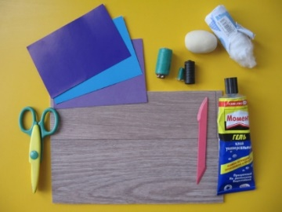
Что нужно для работы:
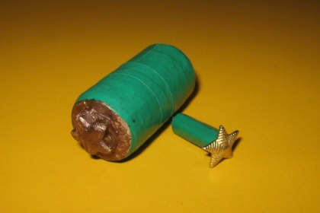
Клей, доска для лепки или рабочий картон, цветной картон (голубой или синий, стека, немного ваты для оформления поделки, колпачек от фломастера большого диаметра и солдатская звездочка для получения оттиска, ножницы.

Рецепт соленого теста:
1 ст. мелкой соли
1 ст. муки
1 ст. ложка растительного масла
0, 5 ст. воды

Последовательность лепки:
Нужно разделить тесто на 3 части. Большая часть для колес. Средняя - башня танка. Самая маленькая часть- пушка.
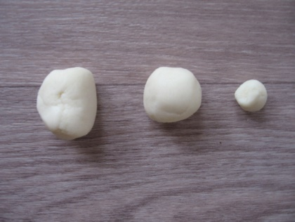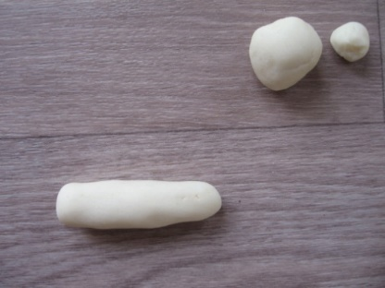
Берем самую большую часть, делаем колбаску и кладем на середину доски. Затем расплющиваем.
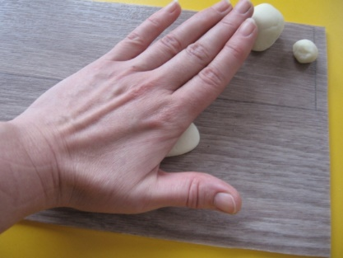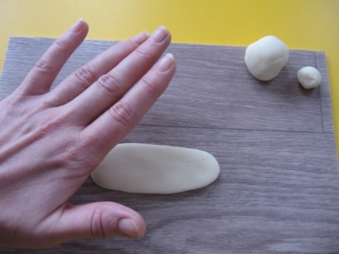

Берем средний по размеру кусочек теста, круговыми движениями превращаем его в шар, затем в "яичко".
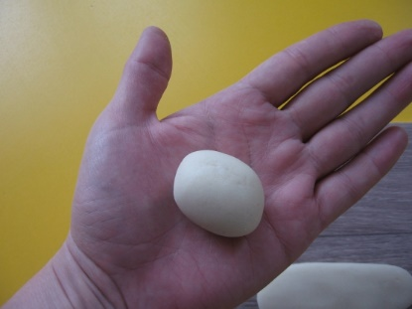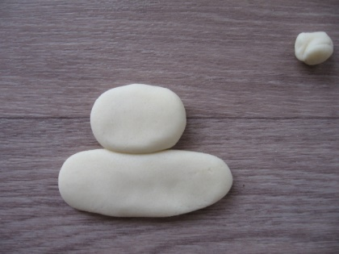

Кладем его на середину и расплющиваем.
Берем самую маленькую часть (для пушки) и скатываем колбаску прямыми движениями рук.
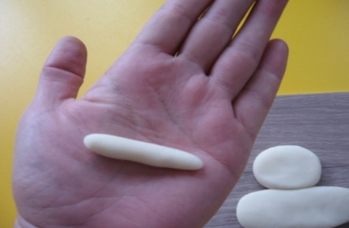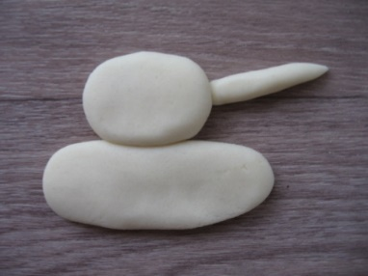
Присоединяем пушку к башне нашего танка. Затем берем стеку и отрезаем лишнее, делая пушке ровный край.
Наш танк почти готов осталось украсить его звездочкой и сделать колеса.
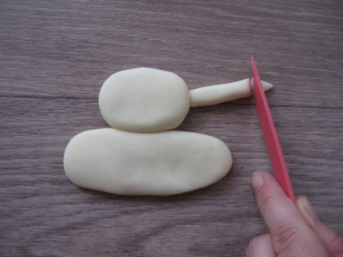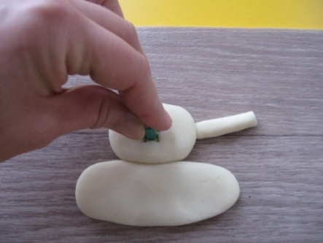
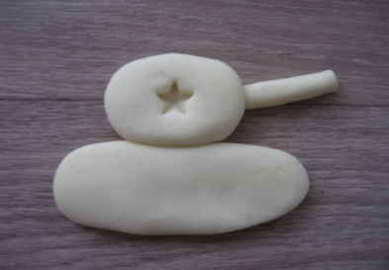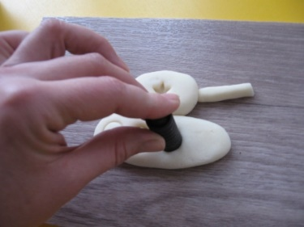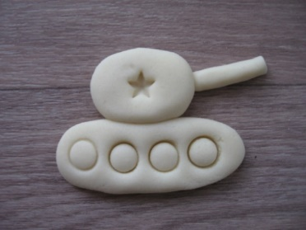
Теперь нужно положить нашу поделку в теплое место (можно на батарею). Она должна высохнуть за 4-5дней. Потом можно браться за ее оформление. Готовый танк нужно приклеить клеем "Момент" на цветной картон. А также, предварительно его можно раскрасить в зеленый цвет
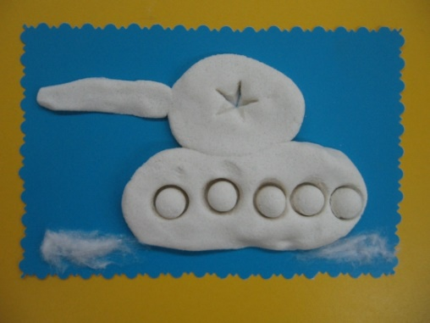

А теперь давайте немного отдохнем и поиграем. Солдаты всегда начинают свой день в армии с зарядки, во и мы с вами разомнемся! (под музыку)
Каждый день по утрам, делаем зарядку!
Очень нравится нам, делать по порядку:
Раз – весело шагать,
Два – руки поднимать,
Три – приседать и вставать,
Четыре – прыгать и скакать!
А теперь как солдаты…
Мы солдаты, мы солдаты,
Бодрым шагом мы идем.
Наклонимся влево – вправо.
А потом наоборот. Мы взбираемся на холм,
Там немного отдохнем

Открытка из цветной бумаги «Рубашка на 23 февраля»
Если Вы ещё не придумали, как поздравить Вашего мужчину или коллег по работе с Днём Защитника Отечества, то этот топик будет кстати =)
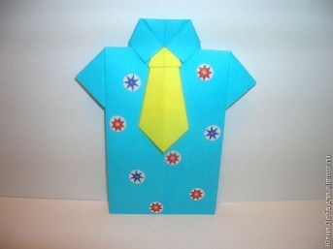
Для изготовления весёлой открытки в виде рубашки и галстука по данному мастер-классу Вам понадобится цветная бумага, ножницы и немного времени.
Понадобится два цвета — один для самой рубашки, второй — для галстука.
Полученный прямоугольник нужно сложить пополам вдоль длинной стороны.
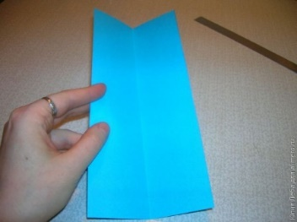
Затем каждую половинку сложить ещё раз, краем бумаги к первому сгибу.
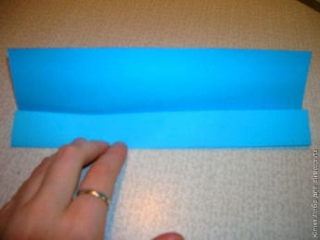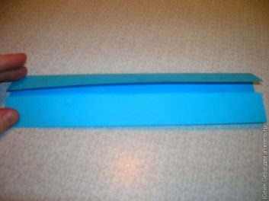
Развернуть лист, как на фото:
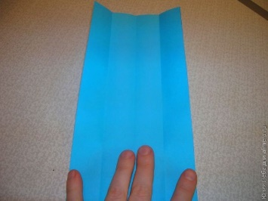

Затем нужно перевернуть лист лицевой стороной вверх. Т.к. у меня бумага двусторонняя, то цвет одинаковый и на лицевой, и на изнаночной сторонах.
Необходимо сделать рукава нашей рубашки.
Для это нужно загнуть уголки к центральной линии сгиба, как на фото:
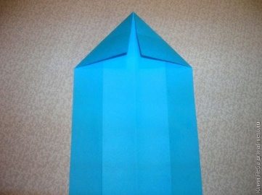
Затем вновь разогнуть уголки.
Перевернуть лист лицевой стороной вниз.
Загнуть уголки бумаги к только что полученным линиям сгиба.
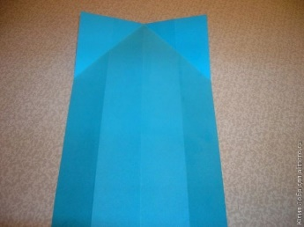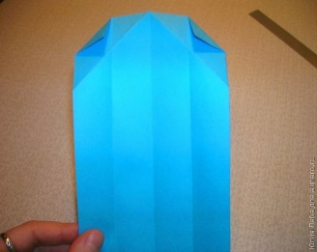
Теперь нужно загнуть верхнюю часть бумаги по линии пересечения маленьких загнутых уголков.
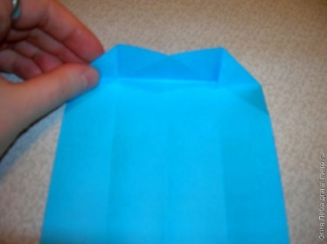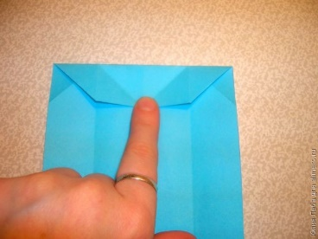
Далее — загнуть по уже имеющимся линиям сгиба два ребра.
Придерживая одной рукой соединённые рёбра, второй рукой выправить верхнюю часть листа, как на фото:
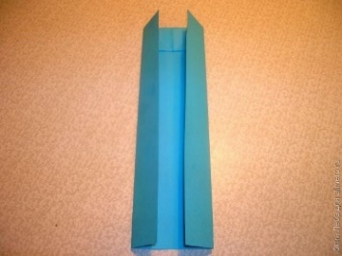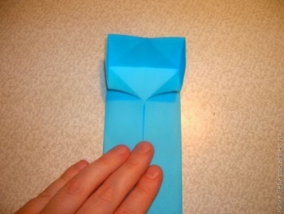
Маленькие уголочки внутри остаются загнутыми, их расправлять не нужно.
Сложить верх по линии сгиба:
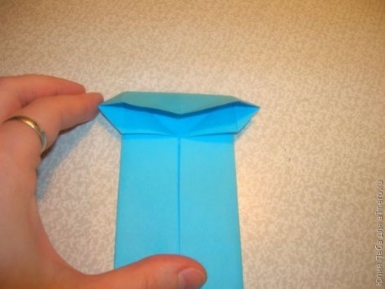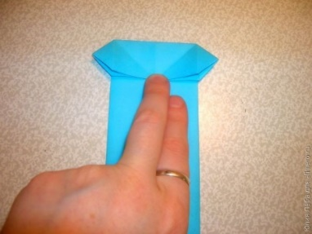

Перевернуть лист другой стороной. У нас получились рукава:
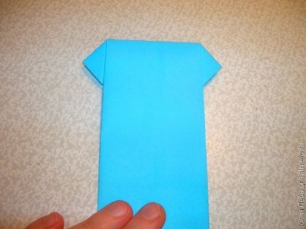
Теперь нужно сделать воротник.
Для этого необходимо перевернуть рубашку вверх ногами и на лицевую сторону рубашки загнуть свободный конец листа.
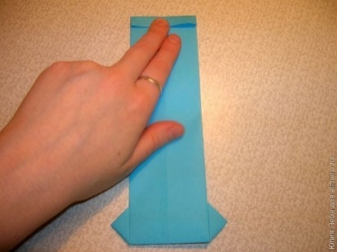
Перевернуть рубашку другой стороной.
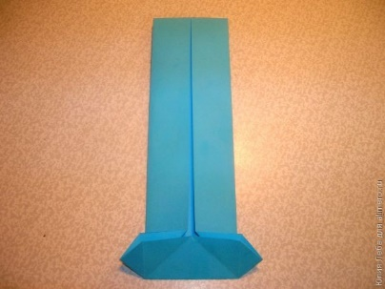
Загнуть каждую сторону, как на фото:
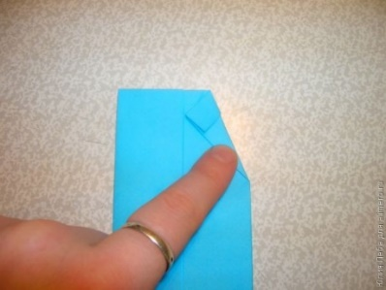
Таким образом сформировать воротник:
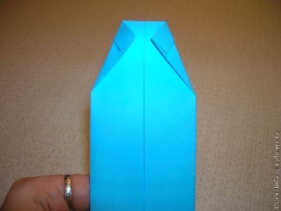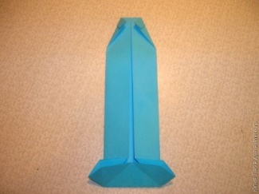
Теперь нужно сложить лист так, чтобы край с рукавами заправить под воротничок.
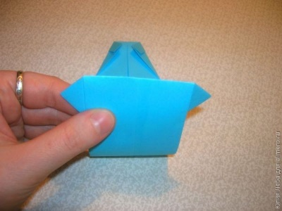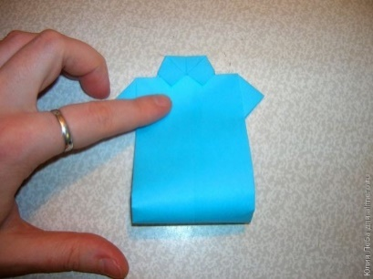

Расправить нижний край рубашки.
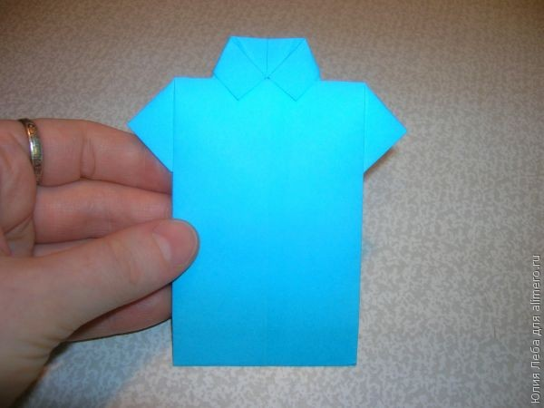
Основа рубашки готова.
Украсим ее веселыми галстуками и наклеим на почётные грамоты.
Подарки для Защитников готовы!

Вот мы с вами и готовы к поздравлению наших Защитников Отечества! Можно смело дарить такие замечательные поделки и открытки и радовать папу, дедушку или брата!
Ну а сейчас можно попить чай с вкусным печеньем! (чаепитие и обсуждение мероприятия)

Григорьева Г.А., группа №7
Волос О.П.

